2017届高三年级第一次模拟考试(镇江市)

生物本试卷共分两部分，第Ⅰ卷为选择题，第Ⅱ卷为非选择题。
第Ⅰ卷(选择题 55分)
一、单项选择题(本部分包括20题，每题2分，共计40分。每题只有一个选项最符合题意。)
1. 经测定某化合物只含元素C、H、O、N、P，则该化合物不可能具有的一项功能是( )

A. 携带氨基酸进入核糖体 B. 为生命活动直接提供能量
C. 与抗原发生特异性结合 D. 组成细胞膜的基本支架
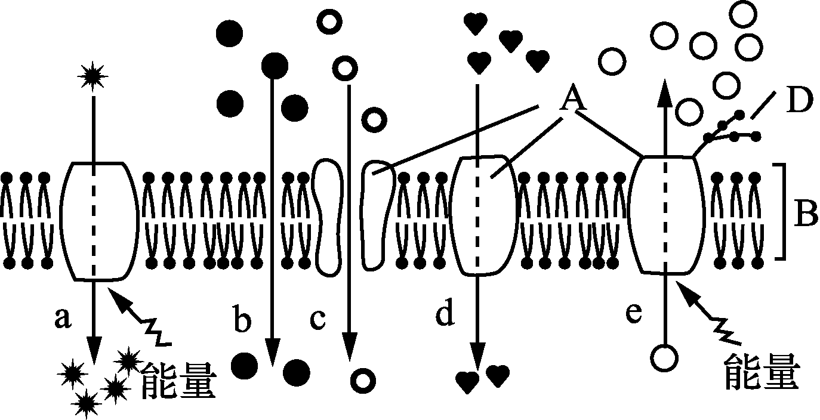
2. 右图表示细胞膜的结构和物质进出细胞的方式，下列说法错误的是( )
A. 图中A、B、D分别表示蛋白质、磷脂、糖类
B. 过程a、d都可以表示细胞吸收葡萄糖
C. 细胞缺氧时，b、c、d过程基本不受影响
D. 图示过程b不能反映细胞膜的选择透过性
3. 下列有关临时装片的制作和光学显微镜观察的叙述，正确的是( )
A. 制作洋葱表皮细胞和口腔上皮细胞临时装片时，应分别滴加清水和生理盐水
B. 盖盖玻片时，用拇指和食指夹住盖玻片，使其一侧接触载玻片上液滴，缓缓放平
C. 洋葱表皮细胞显微视野中，边缘很黑、内为空白的圆形结构是未经染色的细胞核
D. 观察用健那绿染色的口腔上皮细胞时，看到线粒体内膜向内折叠，该结构称为嵴
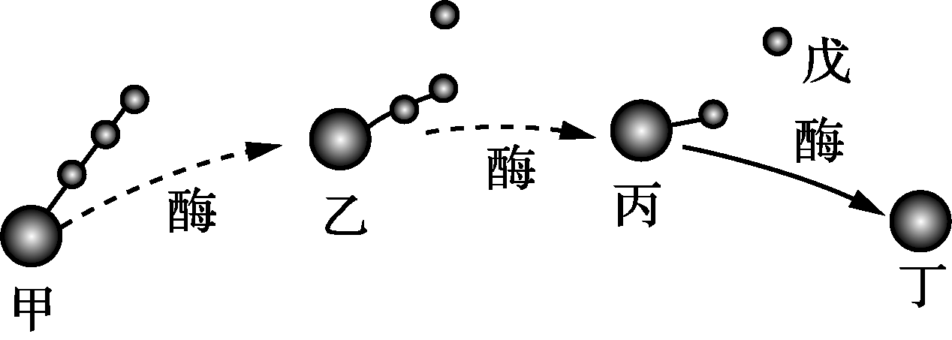
4. 右图中甲代表ATP，下列有关叙述正确的是( )
A. 在合成蔗糖的反应中，乙的含量会增多
B. 丙中含有腺嘌呤，是DNA的基本组成单位
C. 丙含有高能磷酸键，但一般不供能
D. 丁是腺苷，而戊不可用于甲的合成
5. 某同学在进行光合色素的提取和分离实验时，取一圆形滤纸，在滤纸中央滴一滴色素提取液，再滴一滴层析液，将会得到近似同心的四个色素环。下列说法错误的是( )
A. 通常提取液呈现绿色是因为叶片中叶绿素含量比类胡萝卜素高
B. 色素能彼此分离是因为不同色素在层析液中的溶解度不同
C. 最外侧两圈色素环的色素主要吸收蓝紫光
D. 若提取液取自缺镁叶片，最外侧两圈色素环颜色较淡
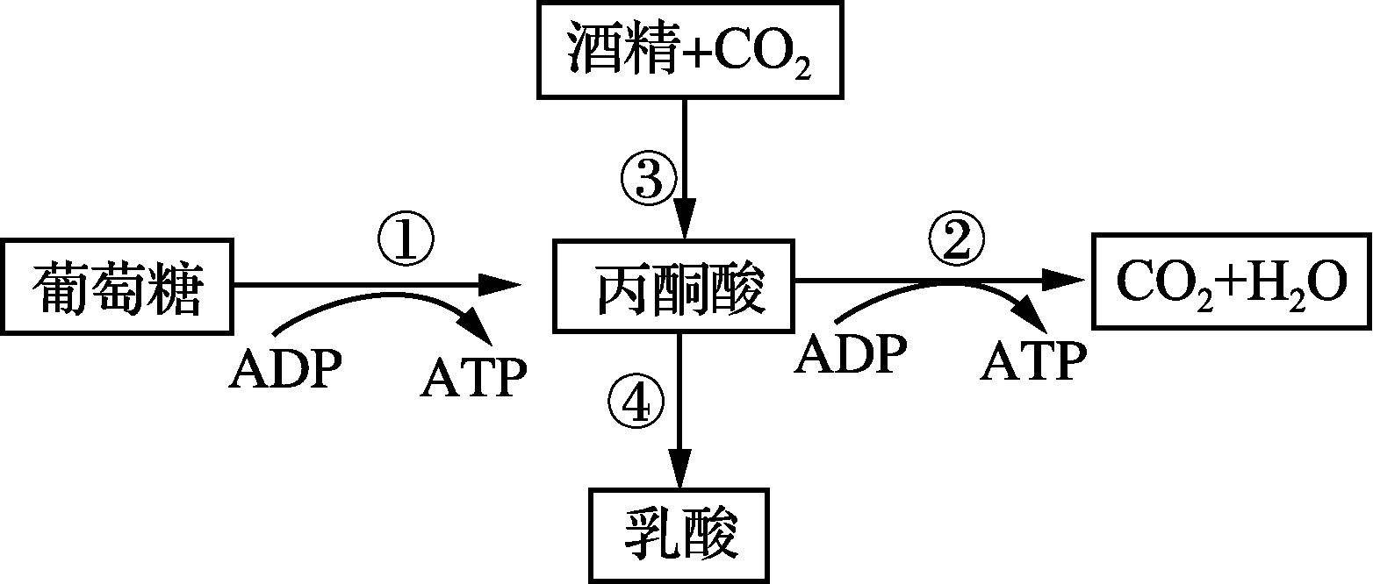
6. 右图表示细胞呼吸的主要过程，下列说法正确的是( )
A. 过程①②只能在有氧条件下进行
B. 破伤风杆菌和大肠杆菌能进行过程①②
C. 人体中进行过程②的场所是线粒体内膜
D. 过程①②③④都能在植物细胞中发生
7. 我国珠江三角洲地区的鼻咽癌发病率居全球首位，下列关于鼻咽癌的叙述错误的是( )
A. 环境污染和食用咸鱼过多可能是诱发鼻咽癌的重要因素
B. 珠江三角洲地区的居民体内含有的原癌基因较其他地区多
C. 鼻咽细胞癌变后，细胞周期比正常体细胞的细胞周期耗时短
D. 致癌相关基因在家族中的稳定遗传可能是存在鼻咽癌高危家族的原因
8. 在搭建DNA分子模型的实验中，若有4种碱基塑料片共20个，其中4个C，6个G，3个A，7个T，脱氧核糖和磷酸之间的连接物14个，脱氧核糖塑料片40个，磷酸塑料片100个，代表氢键的连接物若干，脱氧核糖和碱基之间的连接物若干，则所搭建的DNA分子片段最长为多少碱基对( )
A. 4 B. 5 C. 6 D. 7
9. 用同位素标记法追踪物质去向是生物学研究的重要手段之一。下列相关叙述错误的是( )
A. 用含³H标记的T的培养液培养动物细胞，可在细胞核和线粒体检测到放射性
B. 小白鼠吸入¹⁸O₂后呼出的二氧化碳不会含有¹⁸O，但尿液中会含有HO
C. 要得到含³²P的噬菌体，必须先用含³²P的培养基培养大肠杆菌等宿主菌
D. 用¹⁴C标记的CO₂研究光合作用，放射性会出现在C₃化合物和C₅化合物中
10. 关于孟德尔的豌豆遗传学实验，下列说法错误的是( )
A. 选择豌豆是因为自然条件下豌豆是纯合体，且有易于区分的相对性状
B. 杂交实验时，对母本的操作程序为去雄—套袋—人工授粉—套袋
C. 孟德尔首先提出假说，并据此开展豌豆杂交实验并设计测交进行演绎
D. 在对实验结果进行分析时，孟德尔用了数学统计学的方法
11. 下图为某家族两种单基因遗传病甲病(A—a)和乙病(B—b)的遗传系谱图，家族中Ⅰ－2号不携带乙病致病基因，下列说法正确的是( )
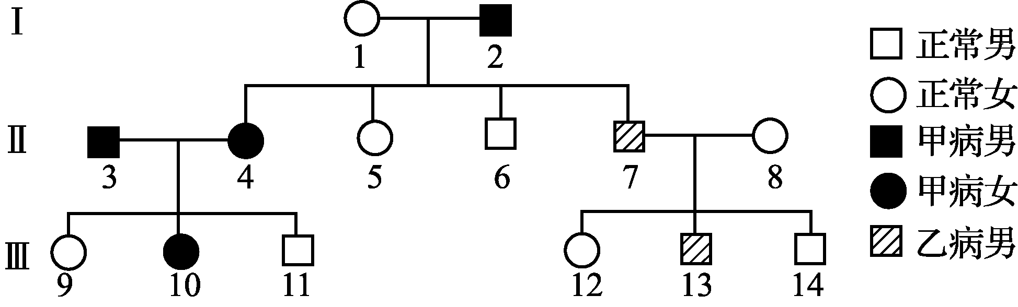
A. 甲病属于常染色体隐性遗传病
B. 乙病属于伴X染色体显性遗传病
C. 假如Ⅲ－10和Ⅲ－13结婚，生育的孩子患甲病的概率是2/3
D. 假如Ⅲ－10和Ⅲ－13结婚，生育的孩子患乙病的概率是1/4
12. 培育无籽番茄和无籽西瓜，其共同点是( )
A. 都是三倍体无籽果实 B. 都需要生长素的促进作用
C. 都属于可遗传的变异 D. 都属于染色体变异的结果
13. 下列有关生物进化的叙述，正确的是( )
A. 生物进化的实质是种群基因型频率的定向改变
B. 自然选择是引起种群基因频率发生改变的唯一因素
C. 新物种的形成都需要经过长期的地理隔离达到生殖隔离
D. 农药的使用对害虫起到选择作用，使其抗药性逐代增强
14. 某植物上栖息着以该植物为食的甲、乙两种昆虫和以乙昆虫为食的蜘蛛。甲昆虫在白天活动，乙昆虫在夜晚活动。甲昆虫采集该种植物的叶片后，植物会释放出挥发性的物质X，X既可吸引甲昆虫的天敌，也能驱赶乙昆虫。下列说法错误的是( )
A. 可采用样方法调查甲昆虫的种群密度
B. 影响乙昆虫活动的信息类型为化学信息
C. 蜘蛛在蜘蛛网上捕食乙昆虫利用了物理信息
D. 施用人工合成的物质X，短期内乙昆虫的天敌数量减少
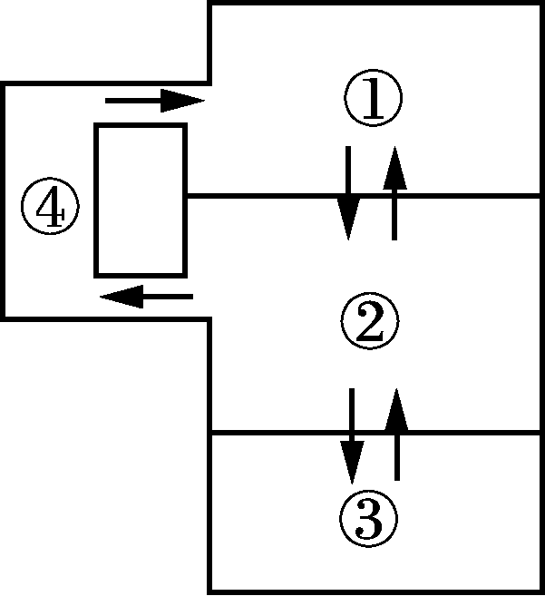
15. 右图为人体内体液物质循环图，下列说法正确的是( )
A. 图中①②③分别表示血浆，组织液，淋巴
B. ①中的蛋白质含量高于②
C. 神经递质只能存在于②中
D. ②是所有细胞生活的直接环境
16. 下列关于胰岛素和胰高血糖素的叙述错误的是( )
A. 胰岛分泌胰岛素或胰高血糖素不需要经过导管运输
B. 血糖浓度的高低影响胰岛A细胞和胰岛B细胞的分泌功能
C. 胰岛素分泌量增加，会抑制胰高血糖素的分泌说明两者间存在拮抗作用
D. 胰岛素的靶细胞为全身大部分细胞，胰高血糖素的靶细胞主要是肝细胞
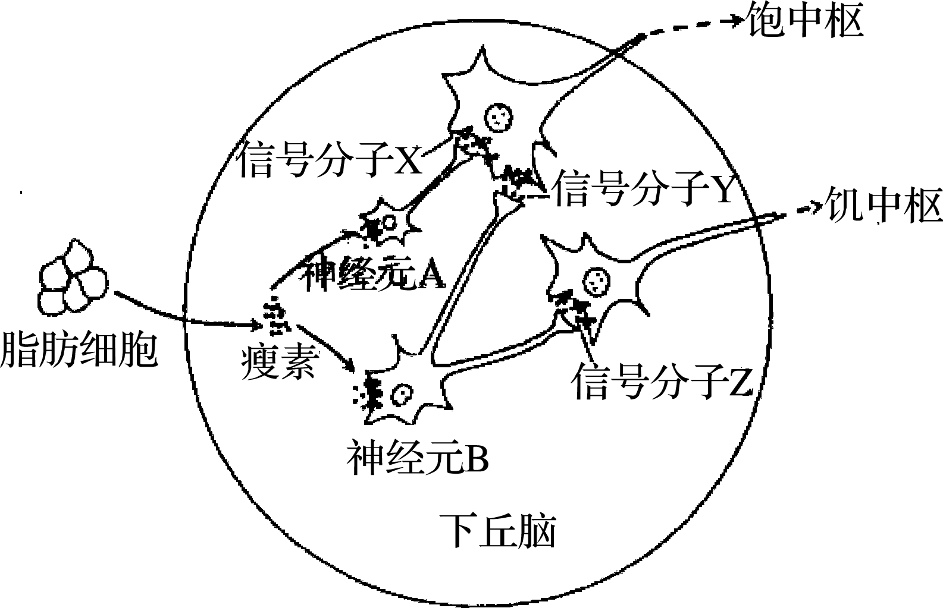
17. 瘦素是动物脂肪细胞分泌的一种蛋白质激素，可作用于下丘脑调节人的食欲，机体脂肪储存量越大瘦素分泌越多，其作用机理如图所示(图中信号分子X、Y、Z均能引起下一个神经元兴奋)。下列说法错误的是( )
A. 图中有3个突触，此处信号转换过程是电信号→化学信号→电信号
B. 根据上述材料可知，瘦素的受体分布在下丘脑神经元细胞膜上
C. 人体脂肪量偏高时，瘦素释放增加导致食欲降低，此时神经元B兴奋，信号分子Y、Z释放增加
D. 多数肥胖者血液中瘦素水平比较高，但食欲并不低，推测其原因可能是瘦素受体异常
18. 中华鲟是地球上最古老的脊椎动物，被称为“活化石”。研究者试图通过蛋白质工程改造中华鲟体内的某些蛋白质，使其更加适应现在的水域环境。以下说法错误的是( )
A. 该工程可以定向改变蛋白质分子的结构
B. 改造蛋白质是通过改造基因结构而实现的
C. 改造后的中华鲟和现有中华鲟仍是同一物种
D. 改造后的中华鲟的后代不具有改造的蛋白质
19. Bcl－2基因是细胞凋亡抑制基因，可以利用PCR技术检测其转录水平，进而了解该基因与不同胚胎时期细胞凋亡的关系。下图为克隆猪的培育及Bcl－2基因转录水平检测流程，下列说法错误的是( )
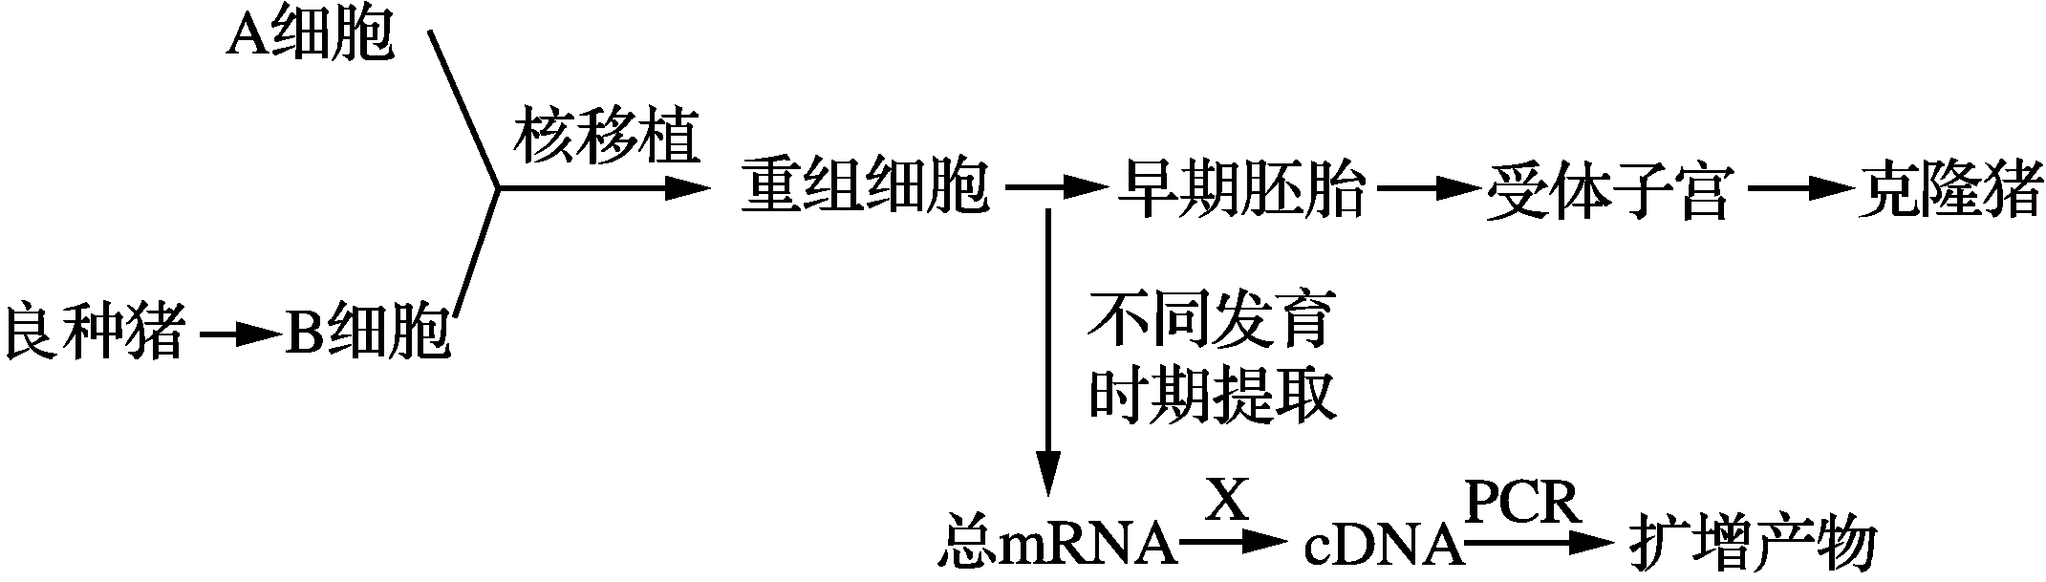
A. 图中A细胞表示去核的卵母细胞，B细胞表示体细胞
B. 在早期胚胎发育的不同时期提取的总mRNA是不同的
C. 图中过程X表示逆转录，获得的cDNA可用于克隆猪基因组的测序
D. 在PCR过程中， 的比值反映Bcl－2基因的转录水平
20. 植物细胞工程作为一门新兴的生物技术，被广泛应用于社会生产，下列说法错误的是( )
A. 人工种子常使用人工薄膜作为种皮包被植物愈伤组织制作而成
B. 植物微型繁殖运用了植物组织培养技术，可快速繁殖良种植物
C. 作物脱毒常选取植物的茎尖，因为该处病毒较少或无病毒
D. 植物细胞融合中常用的融合手段有离心、振动、电激和PEG法
二、多项选择题(本部分包括5题，每题3分，共计15分，每题有不止一个选项符合题意，每题全选对者得3分，选对但不全的得1分，错选或不答的得0分。)
21. 图甲是在最适温度下，H₂O₂酶促反应速率受pH影响的曲线；图乙表示在相同温度下pH＝b时，H₂O₂分解产生的O₂量随时间变化的曲线。下列叙述正确的是( )
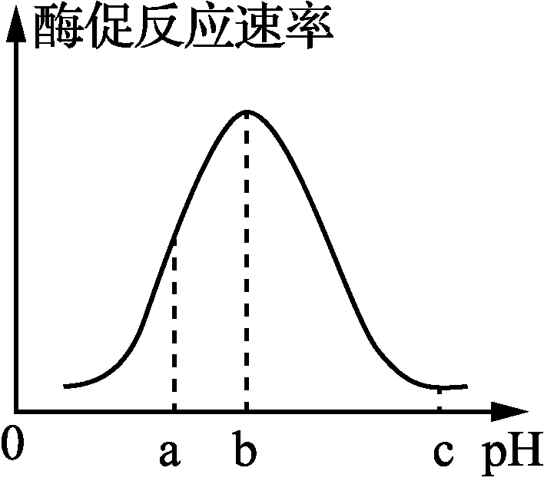甲

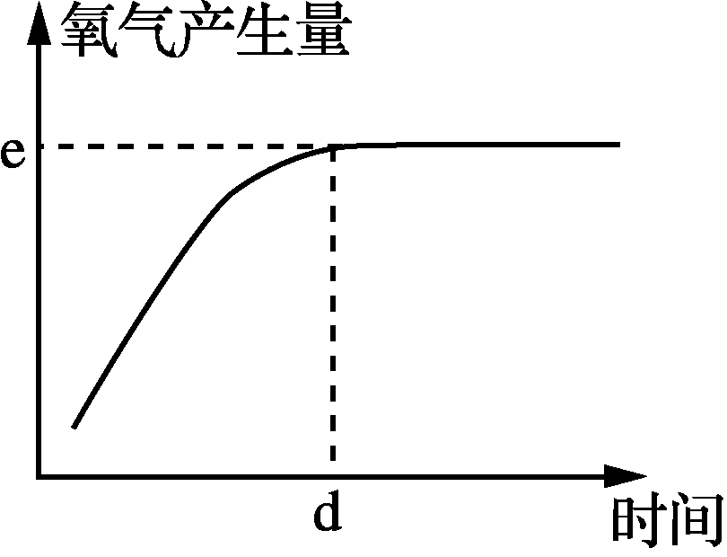乙

A. 温度降低时，d点右移 B. H₂O₂量增加时，d点不移
C. pH＝a时，e点不移 D. pH＝c时，e点为0
22. 下列有关基因工程相关工具的描述，正确的是( )
A. 限制酶能识别并切割DNA任意序列
B. DNA连接酶与Taq酶作用位点不同
C. 没有与目的基因重组的质粒也可以进入受体细胞
D. 使用质粒运载体可以避免目的基因在受体内被分解
23. 图中①～③分别表示人体细胞中发生的三种物质合成过程。下列说法错误的是
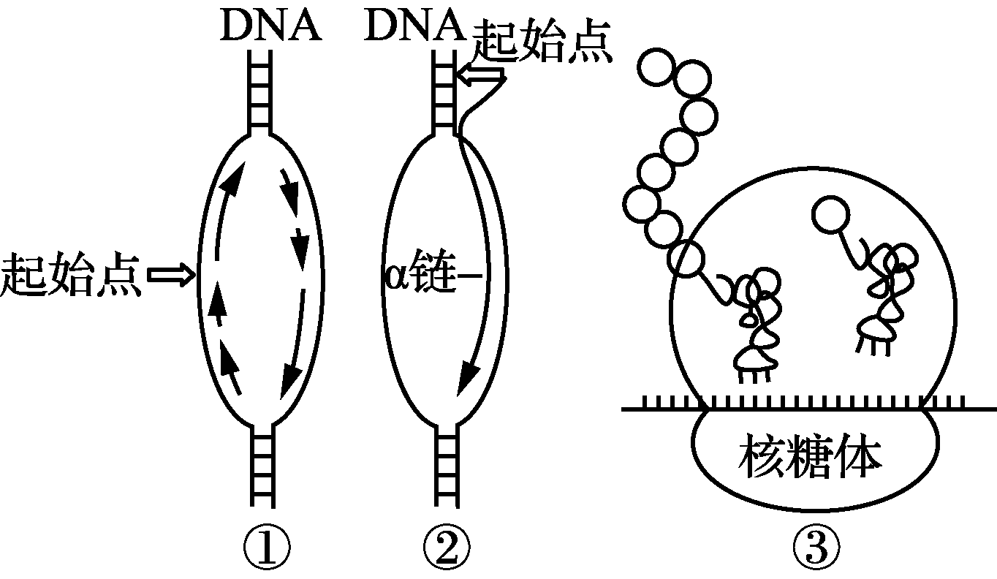
( )
A. 过程①、②发生的场所只有细胞核
B. 过程①双向合成，过程②单向合成
C. 过程②的α链中A占17%，U占21%，则对应的DNA片段中T占38%
D. 浆细胞中可以发生图示过程②③，记忆细胞可以发生图示过程①②③
24. 下图是病毒进入人体后免疫作用示意图，图中编号表示相关细胞，下列说法错误的是( )
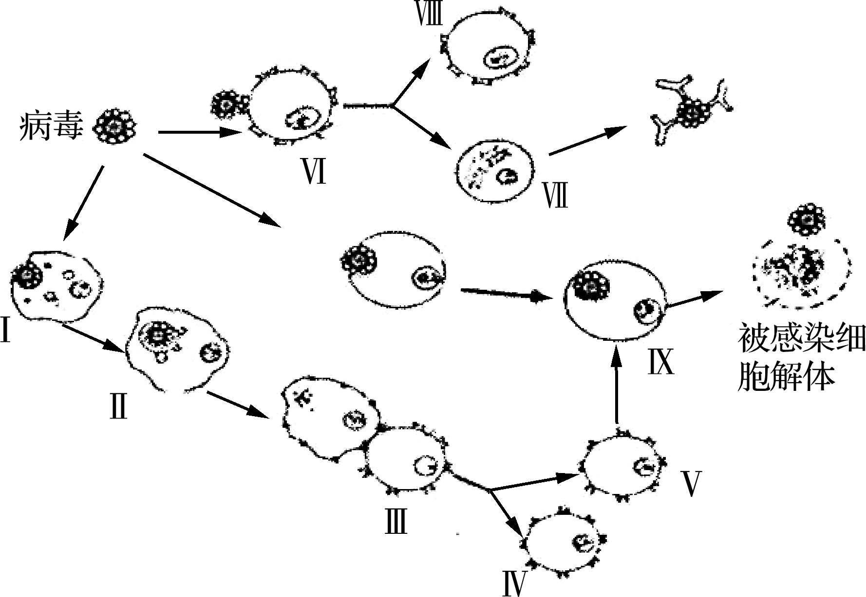
A. 图中Ⅰ细胞对病毒的作用，与该细胞中的溶酶体有关
B. 图中Ⅶ细胞分泌的蛋白质物质能够彻底清除病毒
C. 图中细胞Ⅳ、Ⅷ与接种疫苗后获得免疫能力有关
D. HIV攻击细胞Ⅲ和Ⅶ导致艾滋病人丧失部分免疫能力
25. 关于下列实验的说法错误的是( )
A. 显微观察花生子叶中脂肪时，可看到被苏丹Ⅲ染成橘黄色的脂肪小颗粒
B. 显微观察洋葱根尖有丝分裂时，可看到后期细胞中染色体移向细胞两极
C. 探究酵母菌的呼吸方式，利用澄清石灰水是否变浑浊判断酵母菌的呼吸作用类型
D. 探究2，4－D对扦插枝条生根作用，不可能出现两种不同浓度下插条生根相同的情况
第Ⅱ卷(非选择题 65分)
三、非选择题(本部分包括8题，共计65分。)
26. (8分)图甲是动物细胞的亚显微结构示意图；图乙表示分泌蛋白合成、加工和分泌的过程。请据图作答：
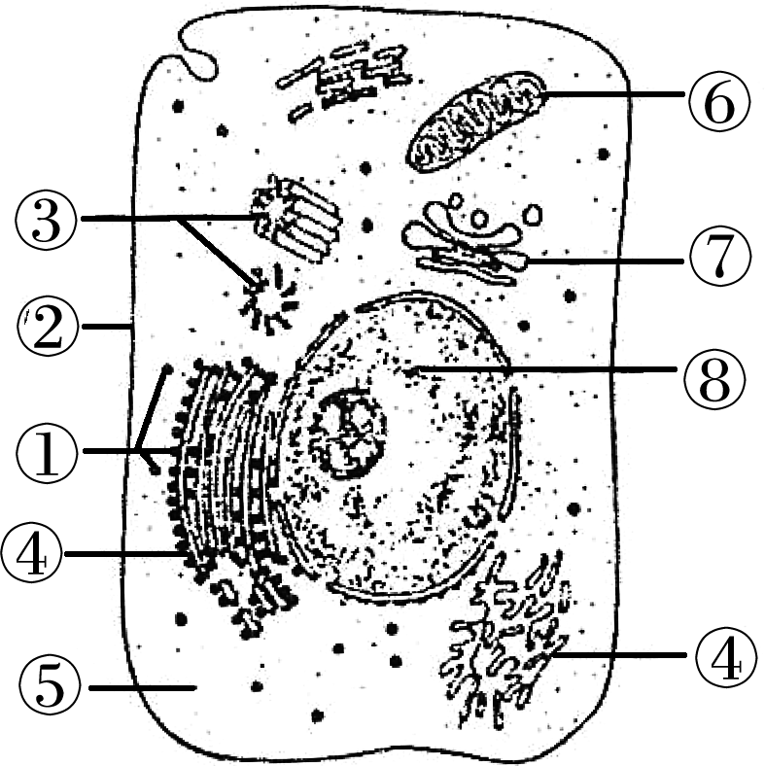图甲

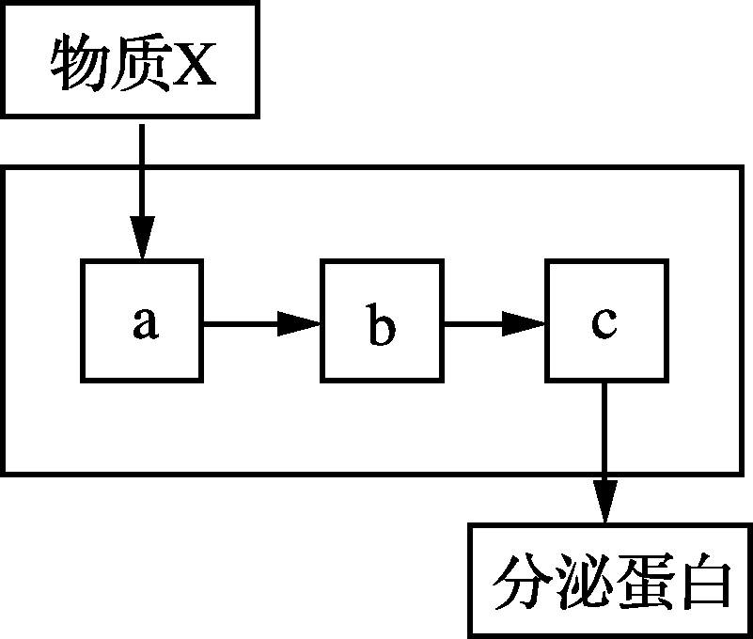图乙

(1)图甲所示应通过________才能观察，图乙属于________(填“物理”或“概念”)模型。
(2)图甲中含有DNA的结构是________(填编号)，含有RNA的结构是________(填编号)。
(3)图乙a、b、c三种细胞器分别对应于图甲中的________(填图中编号)。欲分离这三种细胞器应使用________法。为了研究图乙所示生理过程，一般采用________法。
(4)用台盼蓝对图甲所示细胞进行染色，发现死细胞被染成蓝色，而活细胞不着色，这一现象说明细胞膜具有________的功能。
27. (9分)现有五个纯种果蝇品系，其中品系1为野生型(长翅、红眼、正常身、灰身)，品系2～5都是由野生型品系突变而来，且突变品系各有一个性状为隐性，其他性状均为显性纯合。下表表示各隐性性状及其基因所在的染色体。请回答。

品系 | 2 | 3 | 4 | 5
性状(控制基因) | 残翅(v) | 白眼(a) | 毛身(h) | 黑身(d)
基因所在染色体 | 第Ⅱ染色体 | X染色体 | 第Ⅲ染色体 | 第Ⅱ染色体
(1)品系3中的雄果蝇(若只考虑眼色和体色)的基因型是________，其白眼基因可能来自亲本的________(选填“雌”或“雄”)果蝇；若它的一个精原细胞减数分裂时产生了一个基因型为DDDXª的精子，则另外三个精子的基因型为________；这种变异类型属于________。
(2)若要验证基因自由组合定律，在已经选择品系2作为一方亲本的前提下，品系________均可选作为另一方亲本。
(3)现用品系2和品系4果蝇杂交，其F₁代果蝇随机交配得F₂代，F₂代中的纯合长翅正常身果蝇在F₂代所有长翅正常身果蝇中的比例是________。
(4)现用品系3和品系5果蝇杂交，其F₁代的基因型有________种；其F₁代果蝇随机交配得F₂代，理论上F₂代中的纯合黑身白眼雌果蝇所占的比例是________。
28. (8分)阳光穿过森林会产生“光斑”。下图表示在“光斑”照耀前后，某植物的一片叶子光合作用吸收CO₂和释放O₂的情况。其中实线和虚线分别表示CO₂的吸收速率和O₂的释放速率。请据图分析回答。
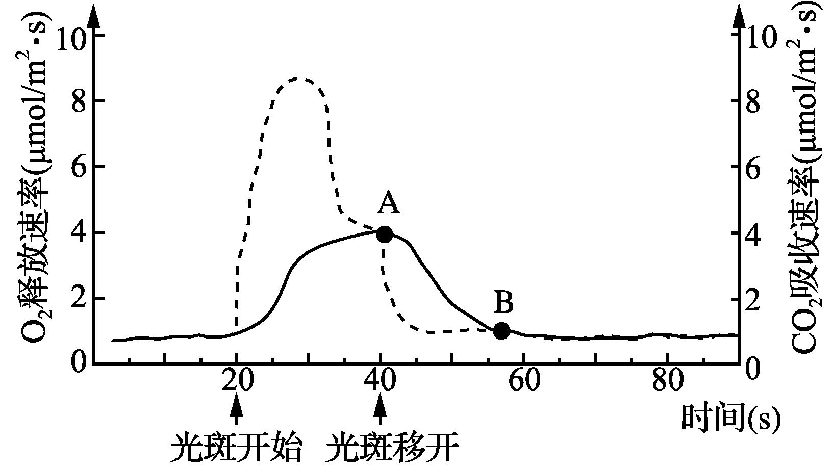
(1) “光斑”照耀开始后，叶片O₂释放速率________(选填“大于”“小于”或“等于”)CO₂的吸收速率。此时限制光合作用产物(糖类)合成的主要因素是________。
(2) A点时，叶片光反应速率________(选填“大于”“小于”或“等于”)暗反应速率，A点后的短时间内，叶绿体内含量上升的物质有________。
(3)当“光斑”移开后，叶片O₂的释放速率立即下降，这说明O₂是在________阶段产生的，而在O₂的释放速率下降了一段时间之后，CO₂的吸收速率才开始下降，这是因为“光斑”照耀期间积累的________还可以继续还原C₃化合物。
(4)若对植物分别作甲、乙两种不同处理：甲处理——持续光照5分钟；乙处理——光照5秒后再黑暗处理5秒，连续交替进行10分钟。若其他条件相同，则在甲、乙两种处理情况下植物所制造的O₂量是：甲________乙，植物所合成的有机物总量是：甲________乙。(该小题的两空均选填“多于”“少于”“等于”或“无法确定”)。
29. (7分)下图①②③表示某动物(AABb)细胞分裂不同时期的模式图。图④为细胞分裂过程中不同时期的细胞数以及一个细胞中的染色体、染色单体和DNA分子的数目。请回答。
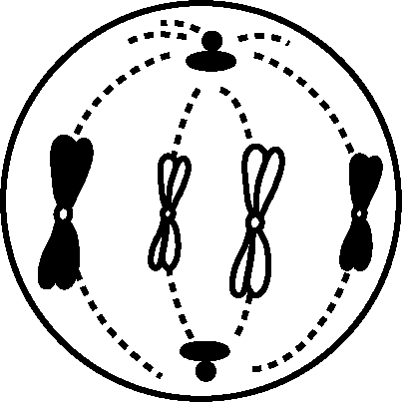①

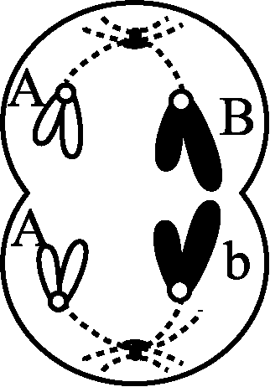②

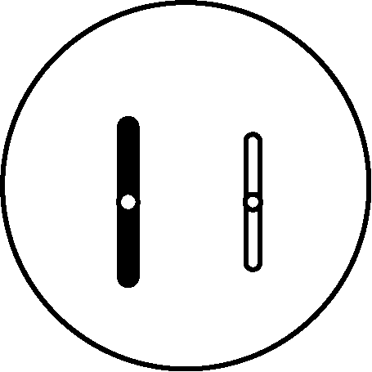③

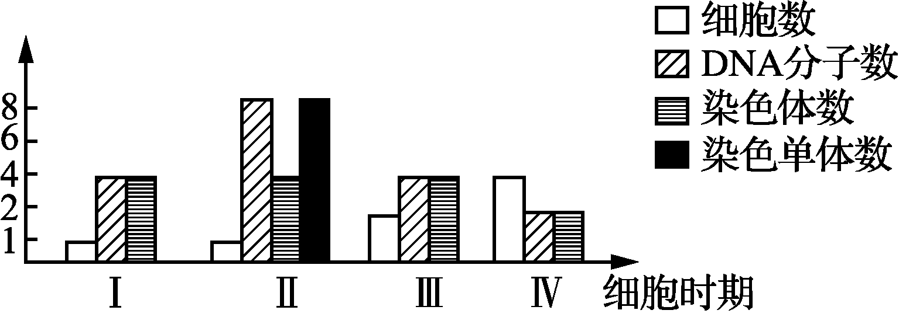④

(1)图①细胞所处的分裂时期为________，该生物的细胞中最多含有________个染色体组。
(2)图②细胞所处的分裂时期对应于图④的________阶段，导致该细胞中出现B、b的原因是________。
(3)图③细胞是图②细胞所产生的一个子细胞。若该动物是雄性动物，则图③细胞的名称是________；若该动物为雌性，图②细胞的名称是________。
(4)图④由Ⅰ→Ⅱ的过程中，细胞内发生的主要变化是________。
30. (8分)研究者发现，Ca^{2＋}通道在神经调节和肌肉收缩过程中起重要作用。图1表示由甲、乙、丙三个神经元(部分)构成的突触结构，当兴奋传导至突触小体时，突触间隙中的Ca^{2＋}通过Ca^{2＋}通道内流，会引起神经递质的释放。图2表示兴奋通过神经骨骼肌接头引起肌肉收缩的部分过程，当乙酰胆碱(Ach)作用于A(Ach受体兼Na＋通道)时，产生动作电位，将兴奋传导至B时，C(Ca^{2＋}通道)打开，肌质网中Ca^{2＋}释放，引起肌肉收缩。请据图回答下列问题。
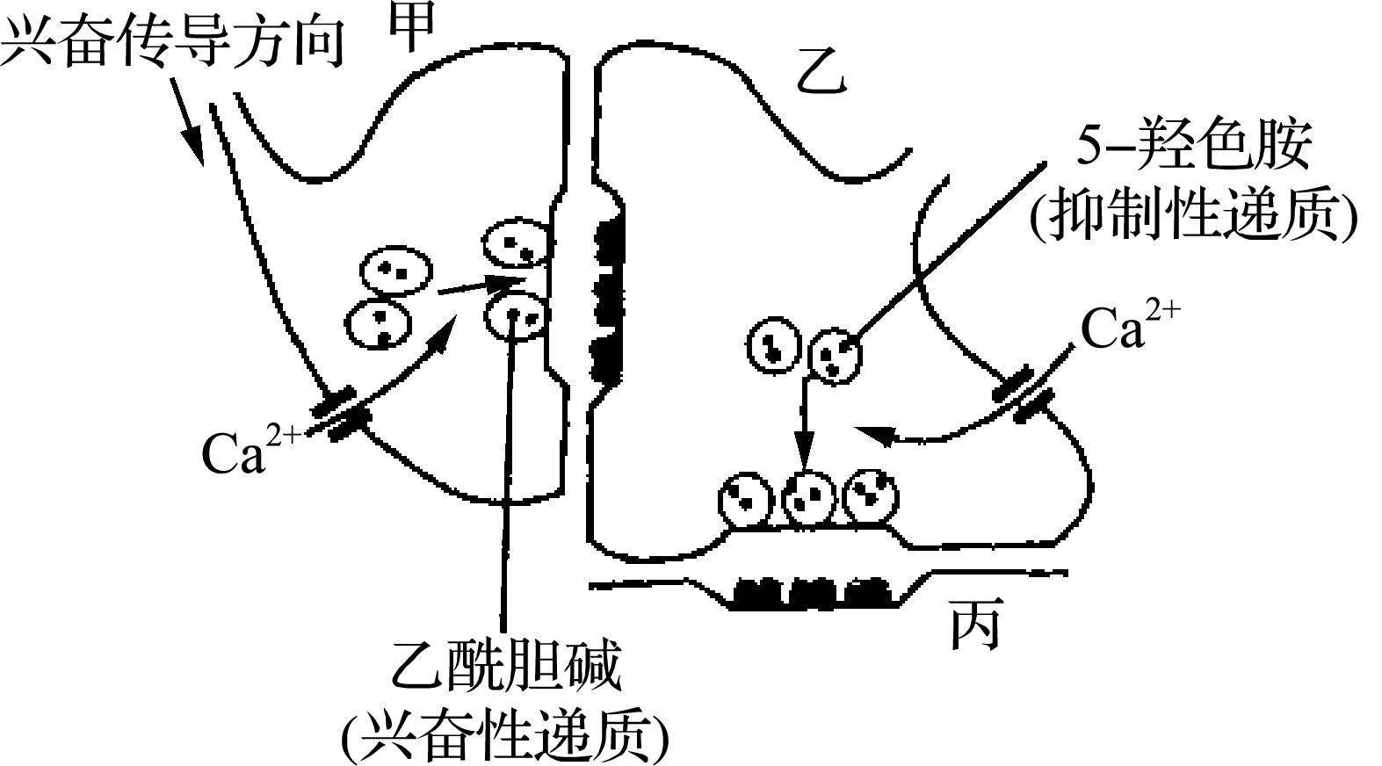图1

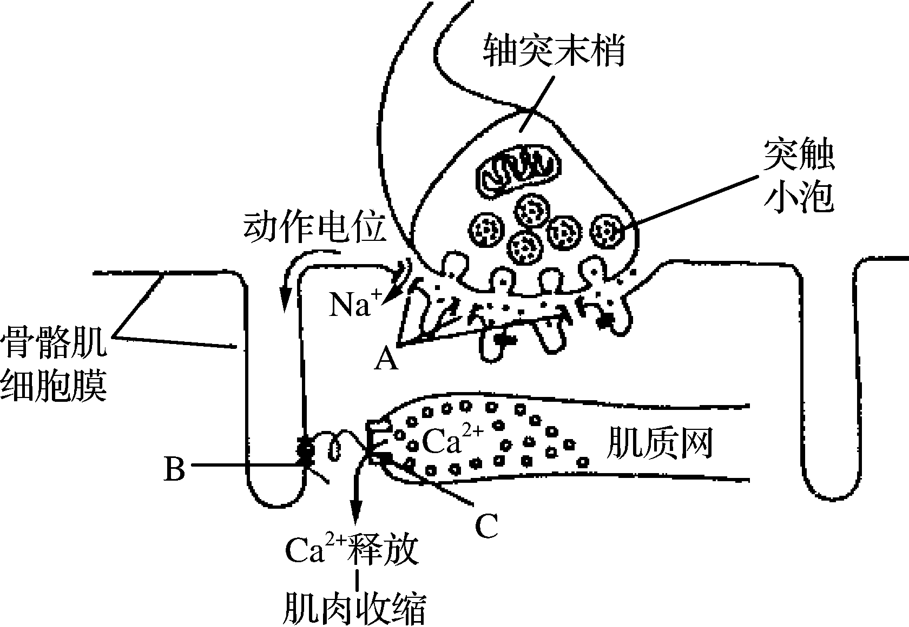图2

(1)若抑制图1中甲细胞膜上的Ca^{2＋}通道，乙细胞检测不到动作电位，其原因是________________________________________________________________________。
(2)图1中细胞乙以________方式释放5羟色胺到突触间隙，在与丙上的受体结合后，细胞丙对离子的通透性________(选填“会”或“不会”)发生改变。
(3)图2中神经骨骼肌接头属于反射弧中________(结构)组成部分，当Ach作用于A时，在骨骼肌细胞内________(选填“能”或“不能”)检测到乙酰胆碱，此时骨骼肌细胞产生动作电位，膜外发生的电位变化为______________。
(4)已知在图2神经骨骼肌接头上存在分解Ach的胆碱酯酶，有机磷农药对胆碱酯酶有选择性抑制作用。可推测有机磷农药中毒后，肌肉会出现________症状。
(5)已知细胞外钙离子对钠离子存在“膜屏障作用”(即钙离子在膜上形成屏障，使钠离子内流减少)。临床上血钙含量偏高，肌肉会出现________症状。
31. (8分)下图1是某生态系统的碳循环部分示意图，图2是研究者对种群乙₁跟踪调查30年绘制出的种群λ值变化曲线。请据图回答下列问题。
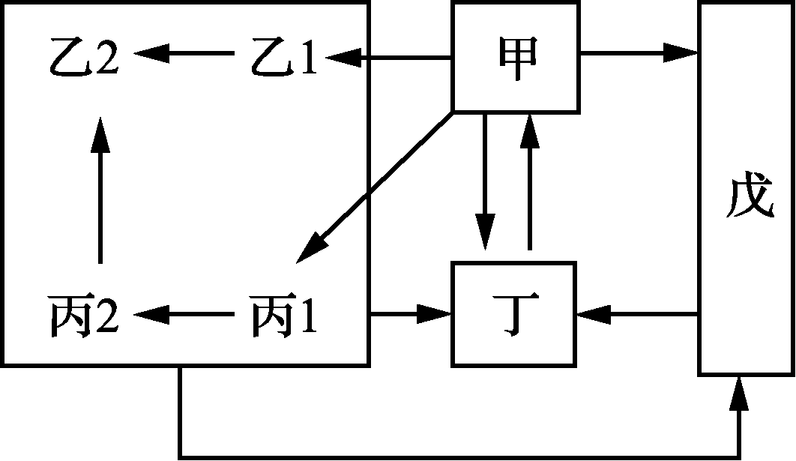图1

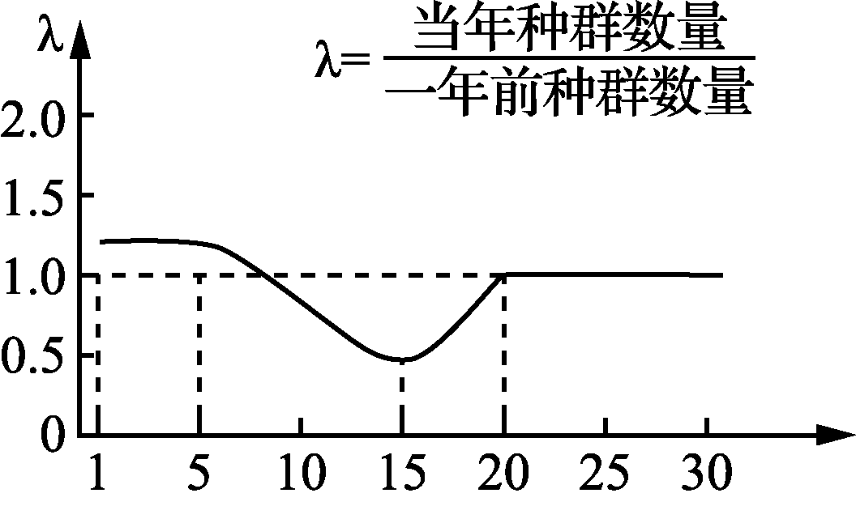图2

(1)图1甲～戊中能出现在能量金字塔中的包括________。碳在甲与丁之间以________的形式流动，在乙₁与乙₂之间以________的形式流动。
(2)若保持生产者的生产量不变，乙₂的食物构成中，取食丙₂的比例由1/4调整为1/2，则乙₂的量是原来的________倍。(能量传递效率按10%计算，结果精确到小数点后两位)
(3)图2中，种群乙₁在15—20年间的年龄组成为________。种群乙₁在第10年的种群数量________(选填“大于”“小于”或“等于”)第20年的种群数量。种群乙₁的数量变化说明生态系统具有一定的________能力。
32. (8分)研究表明赤霉素(GA)可以通过调节生长素(IAA)的水平从而促进植物的生长，具体调节过程如下图1所示，图中“束缚态IAA”无生物活性。某研究小组为探究IAA和GA对植物生长的调节作用，设计对照实验探究萘乙酸(NAA，生长素类似物)和GA对豌豆茎段伸长生长的影响，得到如下图2所示结果。(本题中涉及到的“＋”表示促进，“－”表示抑制)。请分析回答有关问题：
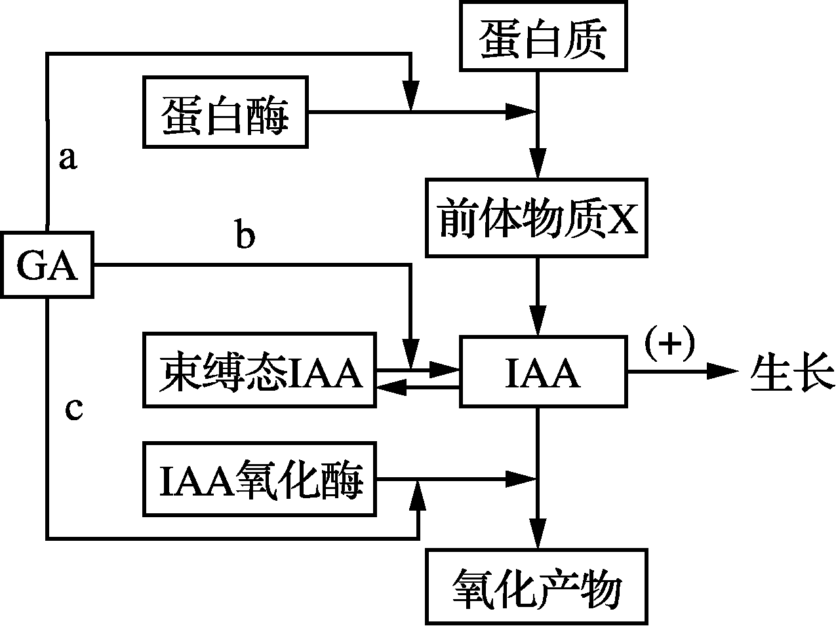图1

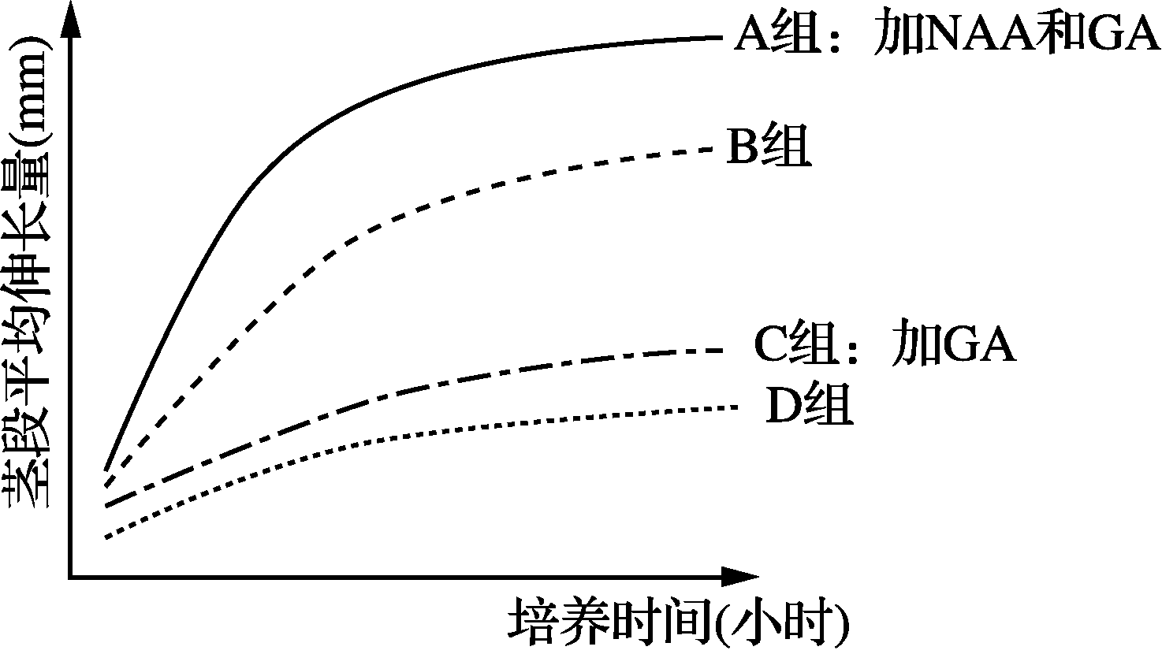图2

(1)图1中前体物质X是________，a、b、c表示的调节效应分别是________(分别用“＋”或“－”表示)。
(2)结合图1信息并根据对照实验设计思路，图2中所示B组、D组处理方法分别为________，________。
(3)由图2中结果可知NAA和GA表现出激素间相互作用类型中的________作用。
(4)图示探究实验乃至农业生产实践中不直接使用生长素(IAA)，而是利用NAA等物质代替IAA进行使用，请结合图1和所学知识分析原因在于________。
(5)植物伸长生长可能是细胞数量增加(和/或)细胞长度增加的结果。研究小组在上述C组实验的基础上开展进一步探究，发现当加入某种抑制性药物完全抑制DNA复制后，GA诱导的豌豆茎段平均伸长量数值曲线位于图2中C组和D组之间。由此说明GA影响豌豆茎段伸长生长的方式是________。
33. (9分)酵母菌是发酵工程常用的微生物，在日常生活中也有广泛应用。某兴趣小组为了研究酵母菌种群数量的变化规律，进行了相关研究实验，图1为实验流程，图2为根据实验测得数据绘制的曲线图。请据图回答：
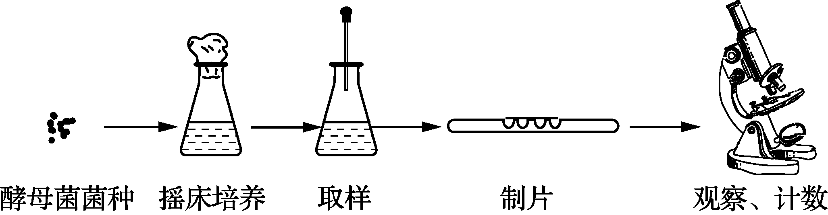图1

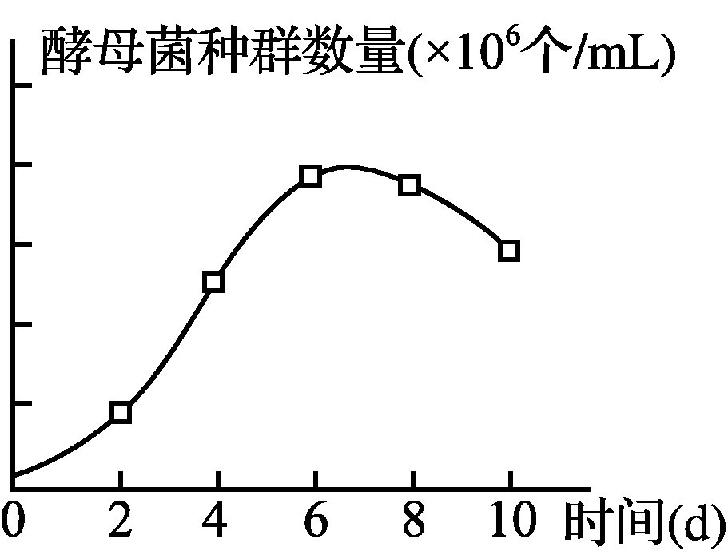图2

(1)摇床又称为自动振荡器，培养时需将锥形瓶置于摇床上进行震荡的目的是________________________________________________________________________。
(2)若本实验使用的是如下规格的血球计数板，左下是一块血球计数板正面示意图，右下为计数板规格图，该血球计数板上有________个计数室，在计数时一般采用________法进行取样计数。若制备装片时，将清洁干燥的血球计数板先在计数室上滴一滴酵母菌液，静置5 min再盖上盖玻片，测量的结果会________。
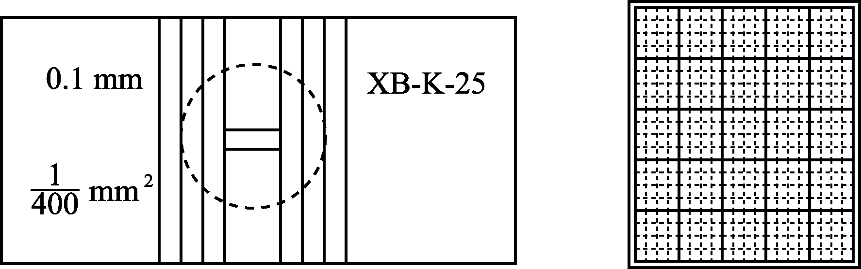
(3)显微观察时在调焦清楚后，若发现只能看到血球计数板的横线而看不到竖线，此时应该________。
(4)显微计数时发现所选取的样方中方格内酵母菌总数为零，可能的原因有(多选)( )
A. 样液中酵母菌数量过少
B. 样液稀释的倍数过大
C. 样液取自于未摇匀的上清液
D. 实验过程中部分酵母菌死亡
(5)分析图2实验数据得知，在0～7 d之间酵母菌的数量呈________增长：超过7 d之后，由于________原因，酵母菌种群数量呈下降趋势。

2017届高三年级第一次模拟考试(镇江市)
生物参考答案
一、单项选择题
1. C 2. D 3. A 4. A 5. D 6. D 7. B 8. A 9. B 10. C 11. C 12. B 13. D 14. B 15. B 16. C 17. C 18. D 19. C 20. A
二、多项选择题
21. AC 22. CD 23. AC 24. BD 25. BCD
三、非选择题(本部分包括8题，共计65分。除特别说明外，其余每空1分)
26. (8分)(1) 电子显微镜 概念(模型)
(2) ⑥和⑧ ①⑤⑥⑧
(3) ①④⑦ 差速离心法 同位素示踪法
(4) 控制物质进出细胞
27. (9分)(1) DDXªY 雌 DXª、Y、Y(2分) 染色体(数量)变异
(2) 3或4 (3) 1/9 (4) 3 1/32
28. (8分)(1) 大于 CO₂的吸收量 (2) 等于 C₃和ADP
(3) 光反应 ATP和[H] (4) 等于 少于
29. (7分)(1) 有丝分裂中期 4 (2) Ⅲ 基因突变或交叉互换
(3) 精细胞 (第一)极体 (4) DNA的复制和有关蛋白质的合成
30. (8分)(1) Ca^{2＋}不能经过Ca^{2＋}通道内流，导致甲细胞无法释放乙酰胆碱
(2) 胞吐 会 (3) 效应器 不能 正电位变为负电位
(4) 持续收缩 (5) 肌无力(肌肉不能正常收缩)
31. (8分)(1) 甲、乙₁、乙₂、丙₁、丙₂ CO₂ 含碳有机物
(2) 0.59(2分) (3) 衰退型 大于 自我调节
32. (8分)(1) 色氨酸 ＋、＋、－ (2) 加NAA 不加激素
(3) 协同 (4) 生长素含量低、不易提取，易于被氧化(1分)，萘乙酸(NAA)
是人工合成的生长素类似物，可大量生产(1分)
(5) 促进细胞伸长和细胞分裂(或细胞胞数量增加和细胞长度增加)
33. (9分)(1) 摇晃震动可以增加培养液中的溶氧量，利于酵母菌和反应底物的充分结合(答到其中一点给分)
(2) 2 五点取样 偏高
(3) 调节反光镜和光圈，将视野调暗 (4) ABC(2分)
(5) “S型” 营养物质的大量消耗、代谢废物的积累、培养液pH的变化

